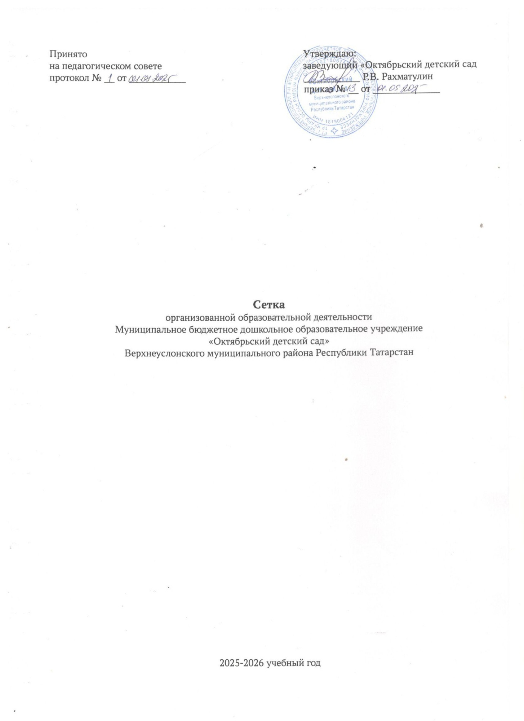

МБДОУ «Октябрьский детский сад»
_________ Рахматулин Р.В
приказ №___от 01.09.2025г

Сетка – расписание организованной образовательной деятельности в МБДОУ «Октябрьский детский сад»
на 2025-2026 уч.год
Дни недели | Вторая группа раннего возраста | Младшая группа | Средняя группа | Старшая группа | Подготовительная группа
Понедельник | 1.Ознакомление с окружающим 9.00-9.10  2.Физическая культура 9.20-9.30 | 1.Ознакомление с окружающим 9.00-9.15  2.Рисование 9.25-9.40 | 1.Развитие речи 9.00-9.25  2.Физическое развитие 9.30-9.50 | 1.Ознакомление с окружающим  9.00-9.25  2.Физическое развитие 9.35-10.99 | 1. Музыка 9.00-9.30  2. Развитие речи 9.40-10.10  3.Рисование 10.20-10.50
Вторник | 1.Развитие речи  9.00-9.10  2.Музыка 9.20-9.30 | 1. Музыка 9.00-9.15  2.Физическое развитие 9.25-9.40 | 1.ФЭМП 9.00-9.20  2.Рисование 9.30-9.50 | 1. Развитие речи  9.00-9.25  2.Рисование  9.35-10.00  3.Музыка 10.10-10.35 | 1.ФЭМП 9.00-9.30  2.Ознакомление с окружающим 9.40-10.10  3.Физическое развитие на св.воздухе 10.20-10.50
Среда | 1.Физическое развитие 9.00-9.10  2.Рисование 9.20-9.30 | 1.ФЭМП  2.Физическое развитие 9.25-9.40 | 1.Музыка 9.00-9.20  2. Ознакомление с окружающим 9.30-9.50 | 1.ФЭМП 9.00-9.25  2.Лепка\Аппликация 9.35-10.00  3.Физическое развитие  10.10-10.35 | 1.Развитие речи 9.00-9.30  2.Музыка 9.40-10.10  3. Аппликация\Лепка  10.20-10.50
Четверг | 1.Развитие речи 9.00-9.10  2.Музыка 9.20-9.30 | 1.Музыка 9.00-9.15  2.Аппликация/Лепка 9.25-9.40 | 1.Аппликация/Лепка 9.00-9.20  2.Физическое развитие 9.30-9.50 | 1.Развитие речи 9.00-9.25  2.ФЭМП 9.35-10.00  3.Музыка  10.10-10.35 | 1.ФЭМП 9.00-9.30  2.Рисование 9.40-10.10  3.Физическое развитие 10.20-10.50
Пятница | 1.Физическое развитие 9.00-9.10  2.Лепка 9.20-9.30 | 1.Развитие речи 9.00-9.15  2.Физическое развитие 9.25-9.40 | 1.Музыка 9.00-9.20  2.Физическое развитие 9.30-9.50 | 1.Рисование  9.00-9.25  2.Физическое развитие на прогулке  11.00-12.25 | 1.Ознакомление с окружающим 9.00-9.30  2.Физическое развитие 9.40-10.10

